Лексическая тема «Покорение космоса»

Уважаемые родители!

Чтобы эта тема стала ближе и понятнее Вашему ребенку, советуем Вам прочитать вместе с ними следующий материал, а также выполнить предлагаемые задания:

Космос - это огромное пространство без конца и края,
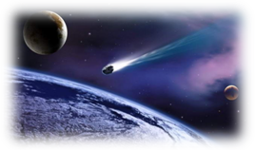
которое окружает нашу планету.
В этом пространстве движутся
огромные звездные скопления и
отдельные звезды,
вокруг них кружатся планеты и метеориты.

Земля- это наша планета, на которой мы живем. Из космоса она выглядит как прекрасный голубой шар. Большая часть Земли покрыта голубой водой огромных океанов. Белые пятна - это облака, снег и лед. Суша- это огромные пространства зелено-коричневого цвета, пространства, покрытые камнем и почвой.
Земля - это единственная известная нам обитаемая планета. Люди, растения и животные могут жить на Земле потому,
что она не слишком горячая и не слишком холодная.
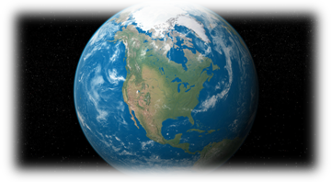
На Земле есть вода для питья
и воздух для дыхания.
Они необходимы всем
живым организмам.

После прочтения, предложите нарисовать, как выглядит наша планета из космоса.

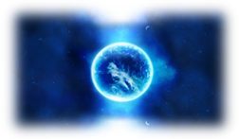
Луна - это спутник Земли, ее ближайший сосед в космосе. Она представляет собой каменистый шар размером с четверть Земли и является самым большим небесным телом в нашем ночном небе. Хотя Луна намного меньше любой звезды, она выглядит такой большой, потому что находится намного ближе к Земле, чем звезды.
Луна- это безжизненный мир,
без воздуха, без воды, без растений
и животных. Ее поверхность покрыта пылью,
на ней миллионы впадин, называемых кратерами.
Кратеры образовывались, когда куски камней из космоса, называемые метеоритами, падали на Луну.

Солнце – это звезда, одна из бесчисленных миллиардов звезд Вселенной. Оно такое большое, что Земля может поместиться внутри него больше миллиона раз.

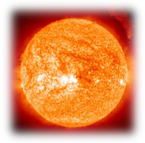
Но Солнце не больше многих других звезд
и выглядит таким большим и ярким только потому,
что оно ближе к Земле, чем любая другая звезда.

Предложите нарисовать Солнце в виде огромного огненного шара.

Как и другие звезды, Солнце – это гигантский шар из светящегося газа. Солнце дает Земле тепло и свет, необходимые для жизни людей, растений и животных. Без Солнца на Земле не было бы жизни.

Вокруг нашей звезды - Солнца – вращаются девять планет, которые тоже имеют форму шара. Но, в отличие от Солнца, они состоят не только из газов, но также из жидкостей и твердых частиц. Самые близкие к Солнцу планеты- это Меркурий, Венера, Земля и Марс. Все эти планеты твердые и каменистые. Меркурий очень похож на Луну. Венера окутана ядовитыми облаками. Марс – это планета, покрытая оранжево – красным песком.
Дальше от Солнца находятся Юпитер, Сатурн, Уран и Нептун – это гигантские планеты, состоящие из жидкостей и газов. Самая большая из них – Юпитер. Он такой большой, что Земля может поместиться внутри него 1300 раз. Сатурн, вторая по величине планета, окружен великолепными кольцами. Самой отдаленной планетой является крошечный, состоящий из камня и льда Плутон. Это самая маленькая планета и самая холодная, так как солнечные лучи едва достигают ее.

Нарисуйте вместе с ребенком Солнце и планеты, которые вращаются вокруг него.

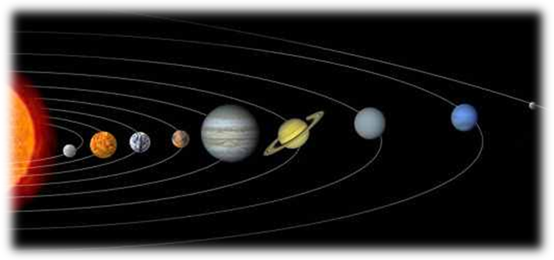

Желаем творческих успехов!

